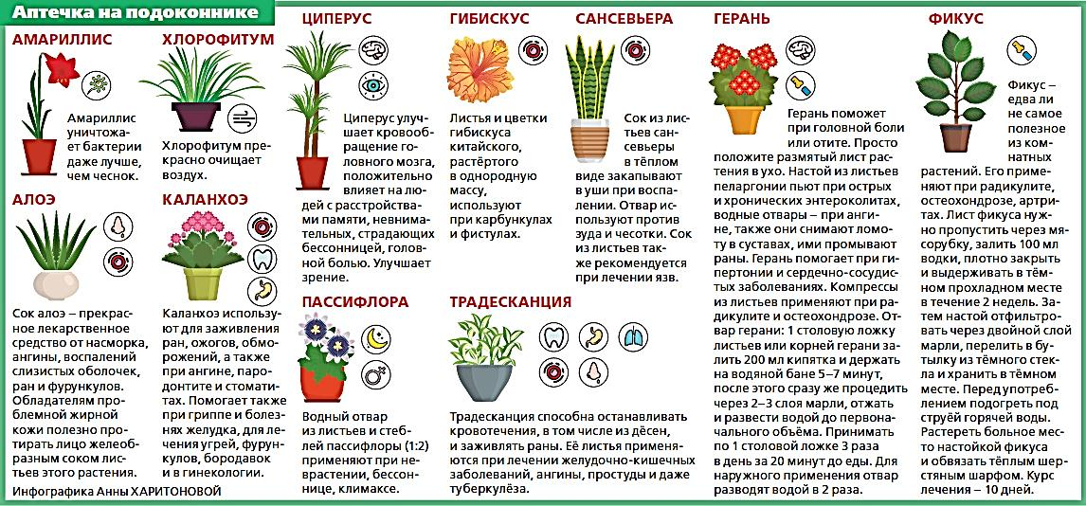





Лекарство можно вырастить в горшке



Департамент образования Администрации города Тюмени

Муниципальное автономное дошкольное образовательное учреждение

детский сад № 186 города Тюмени

(МАДОУ д/с № 186 города Тюмени)

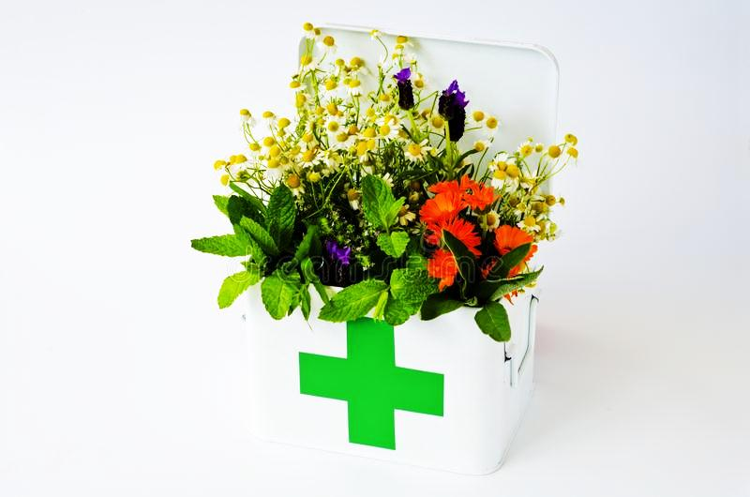

**АПТЕЧКА НА ПОДОКОННИКЕ**

Будьте здоровы!